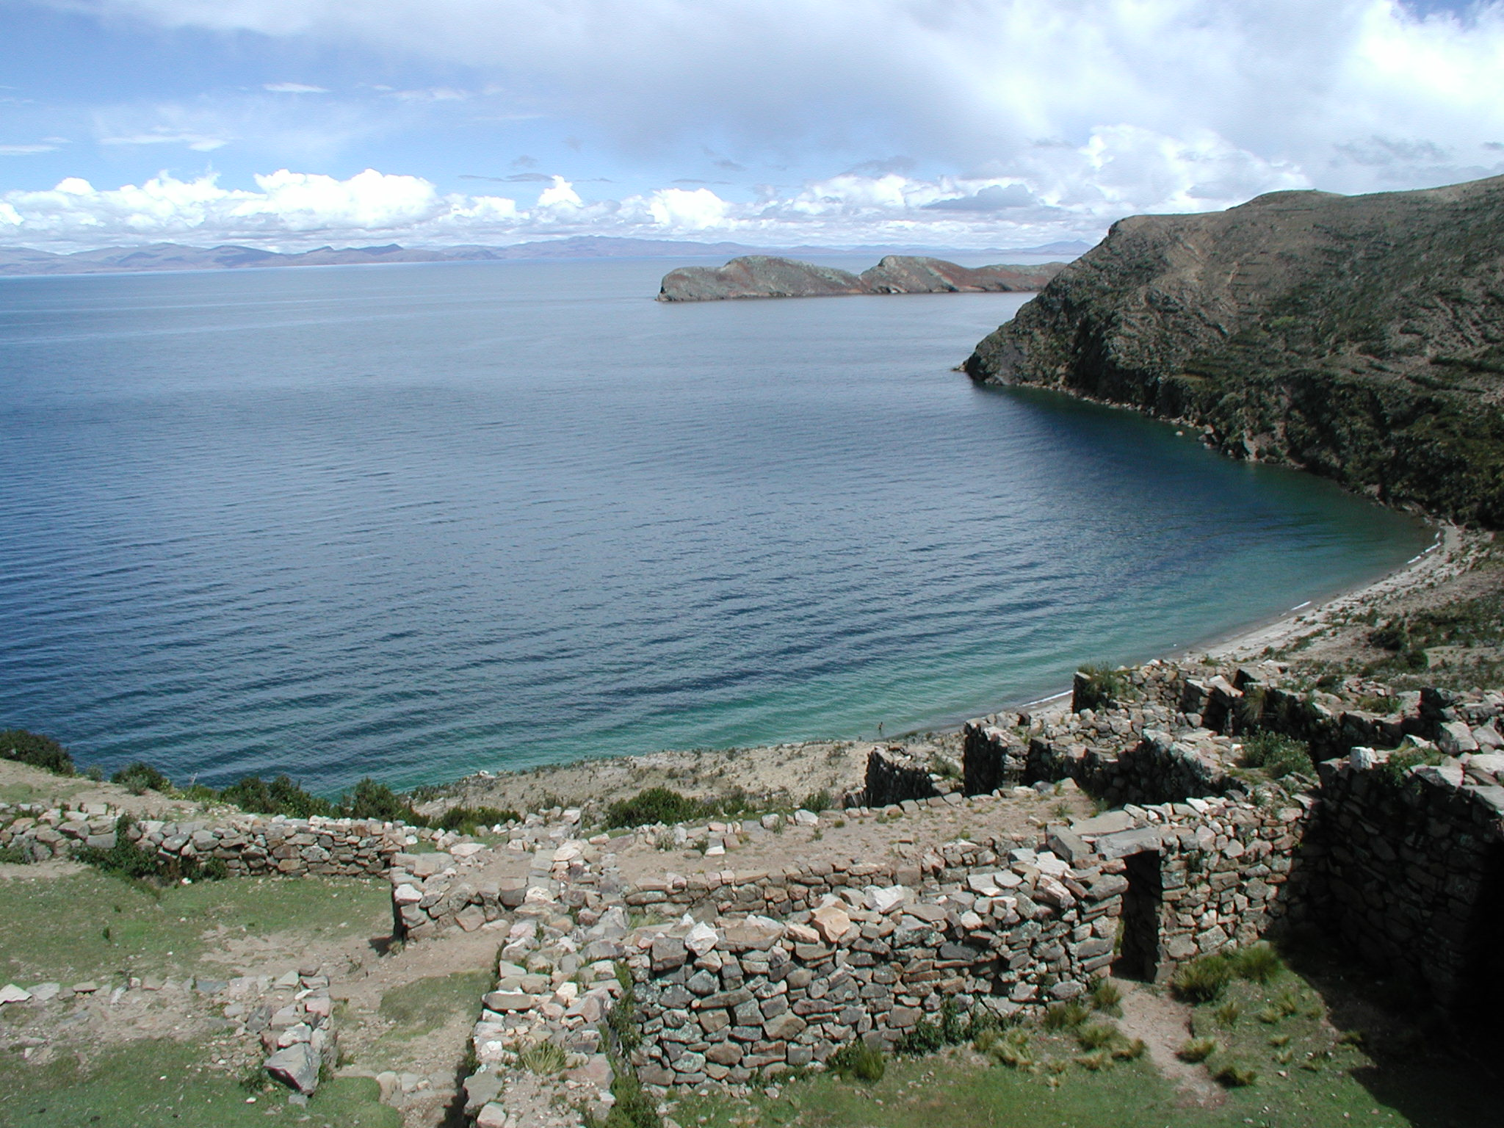

Južna Amerika
Projektna naloga informatike

Povzetek

V tej projektni nalogi vam predstavljam Južno Ameriko. Več boste lahko zvedeli o državah Južne Amerike, o njenem podnebju, gospodarstvu, zgodovini in še več zanimivih stvari.
Upam tudi, da se boste kaj novega naučili in se ob predstavitvi tudi zabavali.

1 Podatki - 5 -
1.1 Površina: - 5 -
1.2 Prebivalstvo: - 5 -
1.3 Število neodvisnih držav: - 5 -
1.4 Uradni jeziki: - 5 -
1.5 Vere: - 5 -
1.6 Glavna zaposlitev: - 5 -
1.7 Izvoz / Uvoz - 5 -
2 Države Južne Amerike - 5 -
2.1 Argentina - 5 -
2.2 Bolivija - 5 -
2.3 Brazilija - 5 -
2.4 Čile - 5 -
2.5 Kolumbija - 5 -
2.6 Ekvador - 5 -
2.7 Francoska Gvajana - 6 -
2.8 Gvajana - 6 -
2.9 Paragvaj - 6 -
2.10 Peru - 6 -
2.11 Surinam - 6 -
2.12 Urugvaj - 6 -
2.13 Venezuela - 6 -
3 Zgodovina - 7 -
3.1 Simon Bolivar - 7 -
3.2 Ernesto Che Guevara - 7 -
4. Amazonka - 8 -
5 Gospodarstvo - 8 -
5.1 Razvoj - 8 -
5.1.1 Faza 1 - 8 -
5.1.2 Faza 2: - 9 -
5.1.3 Faza 3: - 9 -
5.1.4 Faza 4: - 9 -
5.1.5 Faza 5: - 9 -
5.1.6 Faza 5: - 9 -
5.2 Povezovanje - 9 -
5.2.1 ANDSKI PAKT: - 9 -
5.2.2 MERCOSUR: - 9 -
5.2.3 Čile - 10 -
5.3 Kava - 10 -
6. Reliefne enote - 10 -
6.1 Gorovja - 10 -
6.1.1 Andi ( Kordiljere) - 10 -
6.1.2 Brazilsko in Gvajansko višavje - 10 -
6.2 Nižavja - 10 -
6.2.1 Orinoško nižavje (na S) - 10 -
6.2.2 Amazonsko nižavje - 10 -
6.2.3 La Platsko nižavje - 10 -
7 Podnebje - 11 -
8 Delitev Južne Amerike - 11 -
8.1 Karibska J Amerika - 11 -
8.2 Andsko-indijanska J Amerika - 11 -
9 Prebivalstvo - 11 -
10 Titicaca - 12 -
10 Otoki Južne Amerike - 12 -
10.1 Falklandski otoki - 12 -
10.2 Galapagos - 13 -
11 Viri - 13 -
11.1 Internetni viri - 13 -
11.2 Knjižni viri - 13 -

Kazalo slik:

Figure 1: Simon Bolivar - 7 -
Figure 2: Che Guevara - 8 -
Figure 3: Porečje Amazonke - 8 -
Figure 4: Kavovec - 10 -
Figure 5: Pridelovanje kave - 10 -
Figure 6: Titicacaški čoln - 12 -
Figure 7: Falklandski otoki - 13 -

1 Podatki

1.1 Površina:
17 800 000 km²

1.2 Prebivalstvo:
309 500 000

1.3 Število neodvisnih držav:
12 (1 odvisna)

1.4 Uradni jeziki:
Španščina, Portugalščina, Francoščina, Nizozemščina ter več indijanskih jezikov

1.5 Vere:
Rimskokatoliška, hinduizem, islam, protestantizem

1.6 Glavna zaposlitev:
Kmetovanje, ribolov

1.7 Izvoz / Uvoz
Kava, hlodovina, banane / stroji nafta

2 Države Južne Amerike

2.1 Argentina
Površina: 2766889 km2
Prestolnica: Buenos Aires

2.2 Bolivija
Površina: 1098581 km2
Prestolnica: La Paz

2.3 Brazilija
Površina: 8511965 km2
Prestolnica: Brasilia

2.4 Čile
Površina: 736950 km2
Prestolnica: Santiago

2.5 Kolumbija
Površina: 1138915 km2
Prestolnica: Bogota

2.6 Ekvador
Površina: 270670 km2
Prestolnica: Quito

2.7 Francoska Gvajana
Površina: 83533 km2
Prestolnica: Cayenne

2.8 Gvajana
Površina: 214969 km2
Prestolnica: Gorgetown

2.9 Paragvaj
Površina: 406752 km2
Prestolnica: Asuncion

2.10 Peru
Površina: 1285216 km2
Prestolnica: Lima

2.11 Surinam
Površina: 163265 km2
Prestolnica: Paramaribo

2.12 Urugvaj
Površina: 177414 km2
Prestolnica: Montevideo

2.13 Venezuela
Površina: 912050 km2
Prestolnica: Caracas

DRŽAVA |  | ARGENTINA |  | BOLIVIJA | BRAZILIJA |  | ČILE
LEGA |  | 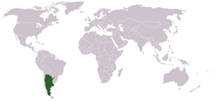 |  | 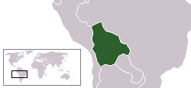 | 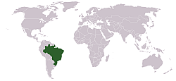 |  | 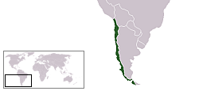
ZASTAVA |  | 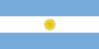 |  | 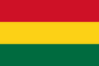 | 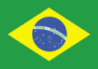 |  | 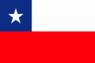
 |  | KOLUMBIJA | EKVADOR |  |  | FR. GVAJANA | GVAJANA
LEGA |  | 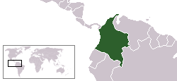 | 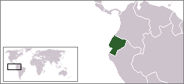 |  |  | 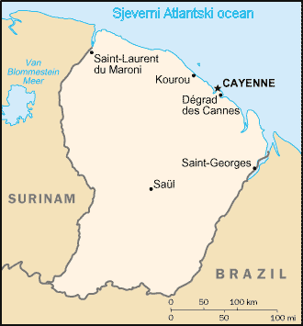 | 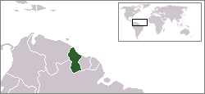
ZASTAVA |  | 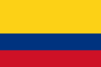 | 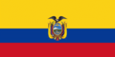 |  |  |  | 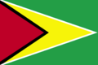
 |  | PARAGVAJ | PERU |  |  | SURINAMI | URUGVAJ
LEGA |  | 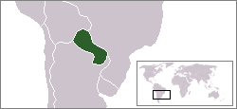 | 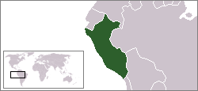 |  |  | 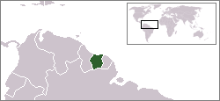 | 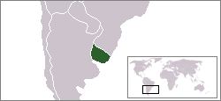
ZASTAVA |  | 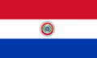 |  |  |  | 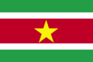 | 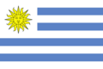
 | VENEZUELA
LEGA | 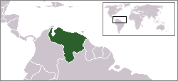
Table 1: Lege in zastave
ZASTAVA | 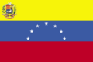

3 Zgodovina
Ta celina se je več tisočletij razvijala brez povezav z drugimi svetovi. Rasle in propadale so velike civilizacije, med njimi tudi kulture prebivalcev dolin Nazca, Čimujev in Inkov. Te so bile zelo razvite in bogate.
V 16. st. so Španci vdrli v Inkovsko državo in po nekaj letih zavladali nad vso celino. S pomočjo Portugalcev so iztrebili vse prvotne prebivalce. Pokončale so jih njihove nalezljive bolezni in krutost osvajalcev.
Ko sta se Španija in Portugalska zapletli v vojne z Napoleonom, pa so prebivalci kolonij začutili priložnost, da si pridobijo neodvisnost. V 19. st. se je priselilo veliko novih priseljencev.

3.1 Simon Bolivar
Ta in Jose de San Martina sta se borila, da bi si kolonije med boji s Bonapartejem pridobili svobodo, kar jim je do leta 1825 tudi uspelo. Bolivar se je boril tudi za ustanovitev Združenih držav Južne Amerike, vendar ga zaradi diktatorskih postopkov odklanjali.

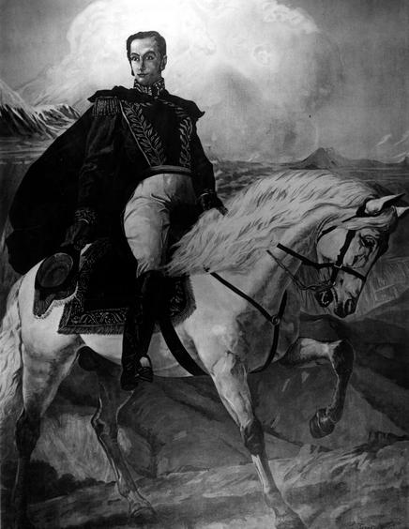
Figure 1: Simon Bolivar

3.2 Ernesto Che Guevara
Ta eden najslovitejših junakov 20. st. Rodil se je v Argentini, doštudiral za zdravnika, nato pa se posvetil podpiranju revolucij proti zatiralskim režimom. Leta 1967 ga je bolivijska vojska zajela in ga ubila. Revolucionarjem po svetu ej še danes največji vzor.

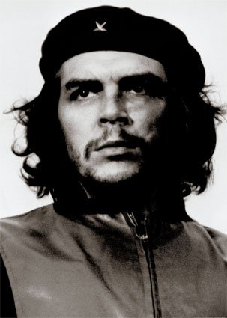
Figure 2: Che Guevara

4. Amazonka
To je najdaljša reka Južne Amerike, ki izvira v Andih in teče 6400 km daleč proti atlantskemu oceanu in se vajn tudi izliva. Večino poti reka preteče skozi velikanski deževni gozd, ki prekriva 6,5 milijona kvadratnih kilometrov. V zadnjih letih so posekali velika območja tega gozda, samo zato, da bi pridobili kmetijska zemljišča. Čeprav se uničevanje nadaljuje, je zdaj upočasnjeno.

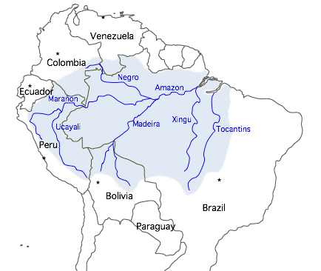
Figure 3: Porečje Amazonke

5 Gospodarstvo

5.1 Razvoj

5.1.1 Faza 1
J Amerika je izvoznica surovin in kmetijskih pridelkov za S Evropo. To je 2. polovica 19. stoletja (čas Avstrijske revolucije). Kapital, ki ga je država dobila je služil le bogatenju peščice belega prebivalstva. Politična moč je bila v lasti teh veleposestnikov in teh belcev. Tu prevladuje primarni sektor gospodarstva (kmetijstvo).

5.1.2 Faza 2:
leto 1930. Začela se je prva industrializacija, ki je trajala do leta 1980. Industrija se ni dotaknila Peruja in Bolivije. Živilska industrija, tekstilna industrija, gradbeni material, železarstvo, nafta.

5.1.3 Faza 3:
po letu 1980. V J Ameriki naj bi bolj začel prednjačiti terciarni sektor gospodarstva (trgovina, turizem, gostinstvo).

5.1.4 Faza 4:
J Amerika je izvoznica surovin in kmetijskih pridelkov za S Evropo. To je 2. polovica 19. stoletja (čas Avstrijske revolucije). Kapital, ki ga je država dobila je služil le bogatenju peščice belega prebivalstva. Politična moč je bila v lasti teh veleposestnikov in teh belcev. Tu prevladuje primarni sektor gospodarstva (kmetijstvo).

5.1.5 Faza 5:
leto 1930. Začela se je prva industrializacija, ki je trajala do leta 1980. Industrija se ni dotaknila Peruja in Bolivije. Živilska industrija, tekstilna industrija, gradbeni material, železarstvo, nafta.

5.1.6 Faza 5:
po letu 1980. V J Ameriki naj bi bolj začel prednjačiti terciarni sektor gospodarstva (trgovina, turizem, gostinstvo).

5.2 Povezovanje

5.2.1 ANDSKI PAKT:
je zveza ustanovljena leta 1969, da bi izboljšali gotovinsko in gospodarsko stanje držav; torej gospodarstvo brez carine. Članice tega pakta so Ekvador, Bolivija, Gvajane, Kolumbija, Venezuela, včasih je bil tudi Peru.

5.2.2 MERCOSUR:
Ustanovljen leta 1995 in je veliko bolj uspešen kot Andski pakt. Članice so Argentina, Brazilija, Urugvaj, Paragvaj.

5.2.3 Čile
nastopajo kot samostojni partner. Posluje z ZDA in Japonsko ter je samo pridružena članica Mercosura. Čile pripadajo AZIJSKO-PACIFIŠKI zvezi, kamor sodijo tudi Mehika, ZDA, Avstralija, Kanada in še številne pacifiške in azijske države.

5.3 Kava
Kmetje v številnih južnoameriških državah živijo od pridelovanja kave za izvoz po vsem svetu. Kavne sadeže, podobne češnjam pobirajo ročno in jih nato mehčajo, da lahko odstranijo mesnate notranje dele. Ko olupijo kožice mesnatih delov kavo zapakirajo v vreče in jih pripravijo za izvoz. Kavna zrna običajno opražijo tik pred mletjem in uporabo.

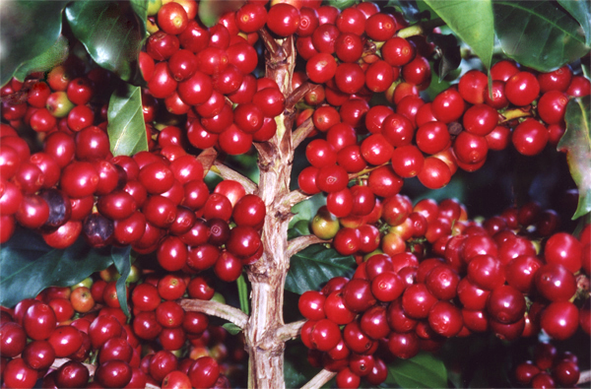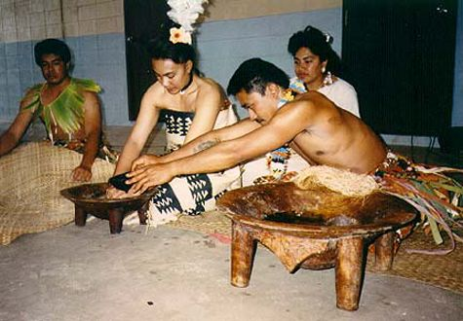
Figure 4: Kavovec
Figure 5: Pridelovanje kave

6. Reliefne enote

6.1 Gorovja

6.1.1 Andi ( Kordiljere)
so mlado nagubano gorovje, ki je nastalo v terciarju; višine so čez 6000m

6.1.2 Brazilsko in Gvajansko višavje
obe sta stari grudasti starogorji

6.2 Nižavja

6.2.1 Orinoško nižavje (na S)

6.2.2 Amazonsko nižavje

6.2.3 La Platsko nižavje
se deli še na tri dele:
6.2.3.1 Gran Čako
severni del, suhi predel, suha stepa in je zato neprimeren za poselitev
6.2.3.2 Pampe
najpomembnejši in najbolj rodoviten del; tu so doma Gauči (rejci goveje živine) in izvažajo meso v Evropo
6.2.3.3 Patagonija
sega že v hladen pas, je planota in ni poselitveno območje

7 Podnebje
Skrajni sever ima vlažno ekvatorialno podnebje, in sicer savansko podnebje, ki preide v tropsko ekvatorialno podnebje. Ob Amazonki se spet pojavi savansko podnebje J polute, ki preide v stepsko tropskega pasu. Potem je subtropski pas in zato se začne subtropsko stepsko. Pampe imajo zmerno toplo podnebje, na skrajnem jugu pa je že subpolarno podnebje. Na Andih je gorsko podnebje.

8 Delitev Južne Amerike

8.1 Karibska J Amerika
(obsega države ob Karibskem morju- Kolumbija, Venezuela, vse tri Gvajane)

Kolumbija: Glavno mesto je Bogota. Na eni strani so Andi, na drugi je morje, na V pa je že pragozd (SELVAS) – Amazonsko nižavje. Je druga (po Braziliji) po izvoru kave, imajo tudi veliko konoplje in koke (rastlino pobirajo 4x letno, liste potem predelajo in jih prodajo).
Venezuela: Je članica OPEC-a, določajo ceno nafte. ¾ dohodka daje državi nafta, ki jo imajo v Marakaibskem zalivu. Glavno mesto Caracas.
Gvajane: Kolonizirali so jih Angleži, Nizozemci in Francozi. Prebivalci so večinoma črnci in Azijci. Borijo se za samostojnost. Imajo boksid, ki ga predelajo v drugih državah. Imajo tudi nekaj diamantov in sladkornega trsa.

8.2 Andsko-indijanska J Amerika
(to so države, ki zajemajo Ande in v katerih živijo indijanci – Bolivija, Peru, Ekvador, Paragvaj; v teh državah so bili Inki, a ne več kot 100 let)

Paragvaj: Ne leži v Andih, a ima veliko indijancev

Skupne značilnosti Andsko-indijanske Amerike:
- revščina
- veliko število kmetov, ki nimajo svoje lastne zemlje – PEONI; na drugi strani pa je veliko veleposestnikov (belci, mestici)
- stopnja urbanizacije je nizka; izjema je Lima, ki ima veliko favel
- indijanci se trdno oklepajo tradicionalnega življenja

Peru: Glavno mesti je Lima. V Peruju imajo vremenski pojav El Niño, pri katerem gre za segrevanje zgornje plasti oceana in to segrevanje povzročajo pasati. Obratni pojav se imenuje El Niña.

V Peruju je 45% Indijancev Kečua, 39% mesticev in 15% belcev

9 Prebivalstvo
V etničnem pogledu je močna delitev na Indijansko in doseljeno prebivalstvo. Indijanci so ohranili svojo kulturo, jezik, prehranjevanje, način obdelave zemlje. Močno se držijo tradicije, zato vplivajo na družbeno gospodarske razmere v državah, kjer so večinsko prebivalstvo (Gvatemala, Ekvador, Peru, Bolivija, Paragvaj). Naseljeni so nasploh v višjem svetu (razen Paragvaja) zaradi templjev, rud, ker je klima tam ugodnejša. Belci in črnci so naseljeni v nižjem svetu ob rekah, kjer so krčili gozd za plantaže. Največ prebivalcev Latinske Amerike so mestici. Kulturna raven je nizka, visoka je nepismenost, eksplozija prebivalstva, širjenje bolezni. Preseljevanje prebivalstva iz revnih predelov v mesta je zelo veliko zato v mestih vlada velika revščina in socialna nasprotja so zelo velika. (Veliko kriminalcev pobegne v Latinsko Ameriko). Zelo velika urbanizacija (75%), to ni posledica visoke gospodarske stopnje razvoja temveč tradicija mestnega načina življenja kolonizatorjev ter bega s podeželja v mesto zlasti po 2. svetovni vojni. (nekatera največja mesta na svetu:
- Mexico City – največje na svetu – nad 20 milijonov prebivalcev
- Sao Paolo (20 milijonov)
- Rio de Jaineiro (15)
- Buenos Aires (12)
- Bogota (8,5)

10 Titicaca
Jezero Titicaca leži v Andih, na meji med Perujem in Bolivijo in je najvišje ležeče jezero na svetu. Njegova gladina je na nadmorski višini 3812m in je ponekod globoko 180m. Čeprav se po njem prevažajo velike ladje, krajevno prebivalstvo za gradnjo tradicionalnih ribiških čolnov še vedno uporablja trsje.

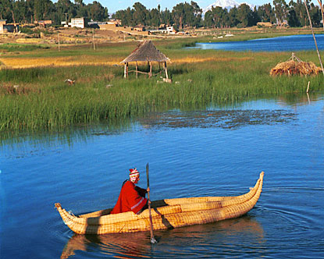
Figure 6: Titicacaški čoln

10 Otoki Južne Amerike

10.1 Falklandski otoki
Tem otokom vlada Velika Britanija že od 19. st. Tamkajšnje prebivalstvo živi predvsem od ribolova in ovčereje. Imenujejo se kalperji in govorijo angleško. Argentina si te otoke lasti in jih je že večkrat poskušala pridobiti z vojnami, vendar pa so Britanci otoke zelo dobro branili.
Na Falklandskih otokih so pingvini zelo vsakdanje živali.

Figure 7: Falklandski otoki

10.2 Galapagos
Spada pod državo Ekvador.

11 Viri

11.1 Internetni viri
- www.znanje.org/.../05iv0306/POCETNA%20STRANA.htm
- http://www.dijaski.net/?stran=geo&sub=plonk
- http://www.destination360.com/south-america/bolivia/lake-titicaca.php
- www.risc.uni-linz.ac.at/.../images/index.html

11.2 Knjižni viri
- Kindersley, D.: Children's Illustrated Encyclopedia. Za Slovenijo izdaja Založba Mladinska knjiga, Ljubljana 1997

